調査結果

* 1. ピエゾメータ設置による地下水位の観測

2010年6月から、サイト内の11カ所にピエゾメータを設置し(図1)、深度1m、2m、3m地点における地下水位を観測している。この地下水位を用いて水理水頭を計算した（図2,3）。得られた水理水頭から、S4-R2-S14断面における湿地域では地下水が地下深部から浅部に向かって上向きに流れていることが推定できた(図4)。

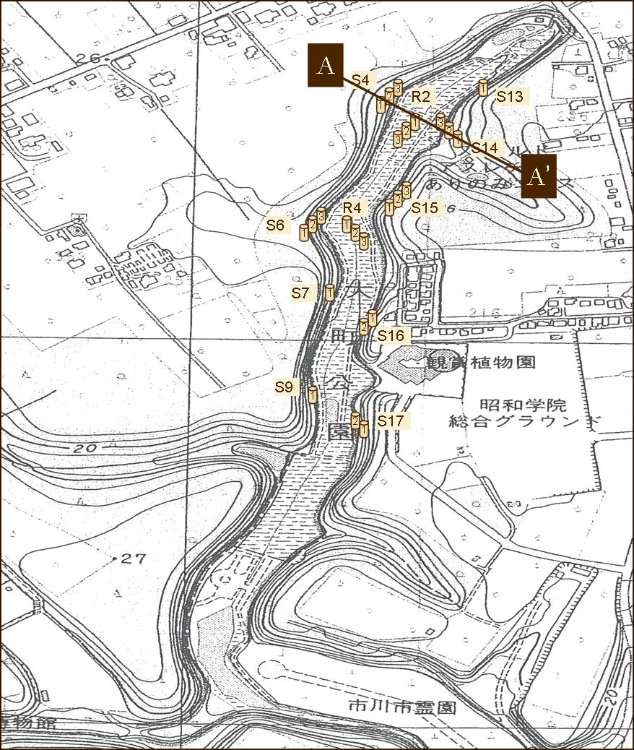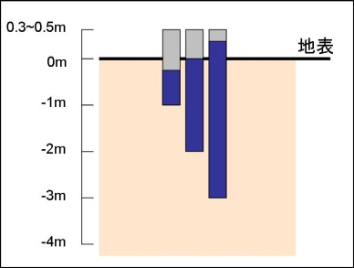

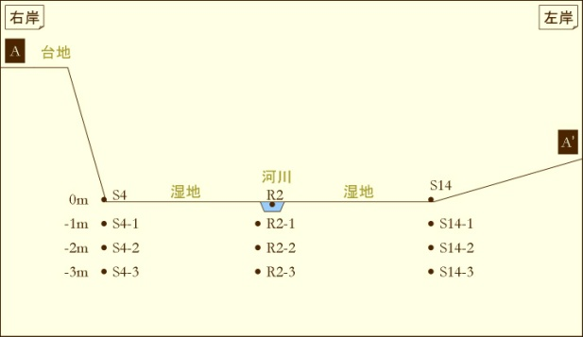

図2　ピエゾメータ模式図

図1　ピエゾメータ設置箇所　　　　　　　図3　断面図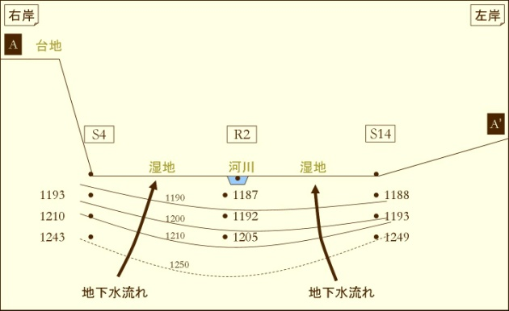

図4　水理水頭

* 1. 地下水及び湧水のNO3-N濃度の測定

2010年6月25日の結果を示す（図5）。地下水中のNO3-N濃度は、地下深部から浅部に向かって減少する傾向がみられ、R2地点ではすべての深度においてNO3-Nは検出されなかった。特に、S14においては、深度3mでは114mg/Lと極めて高濃度であるものの、地下水が上向きに流れるに伴い濃度が激減することが考えられる。一方、S4では深度による濃度の違いはあまり見られない。このことから、湿地土壌においては窒素の自然浄化機能が強く働いている場所と、それほど働いていない場所がそれぞれ存在することがわかった。

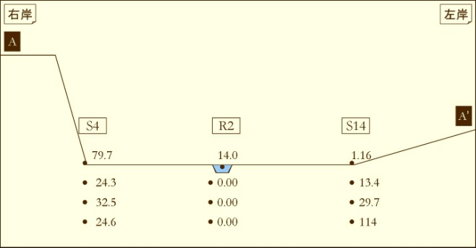

図5　地下水のNO3-N濃度(mg/L)

湧水中のNO3-N濃度は、地点による差はあれども全体的には高い値を示し、最も高いもので79.7mg/Lであった（図6）。

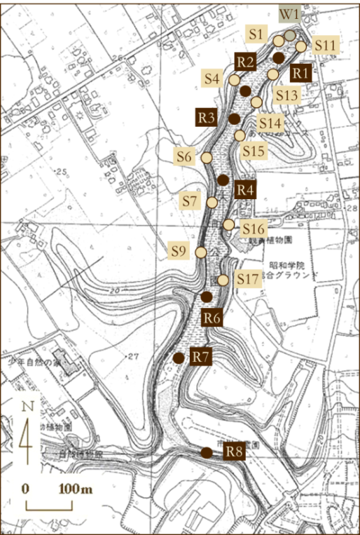

図6　湧水と河川中のNO3-N濃度及び採水地点

* 1. 植生調査

2010年5月19日に植生調査を行なった。S4-S13、S6-S15、S10-S17の３カ所(図7　中赤線部分)においてライントランセクト法により調査した。植生断面図は、現在作成中である。

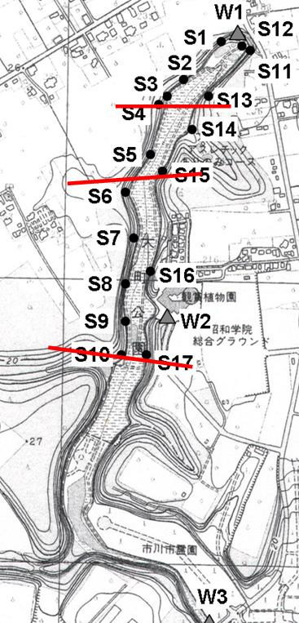

図7　植生調査地点

表1　S4-S13

表2　S6-S15

表3　S10-S17

D)土壌中のNO3-N量およびNH4-N量の測定

S4、S6、S10、S13、S15,S17において土壌を採取し、土壌中のNO3-NおよびNH4-N量を測定した(図8,9)。

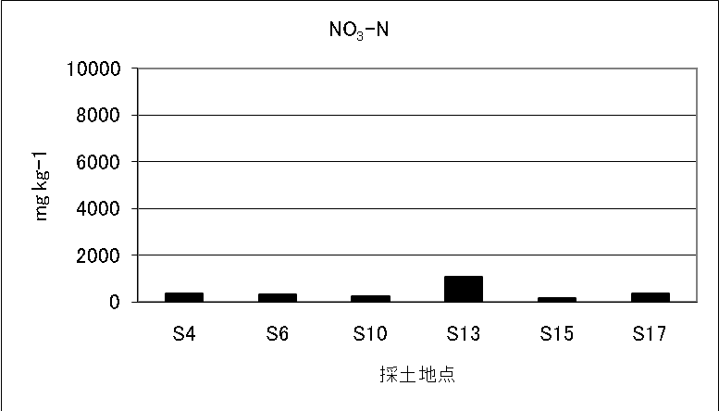図8　土壌中のNO3-N量　　　　　　　　　　図9　土壌中のNH4-N量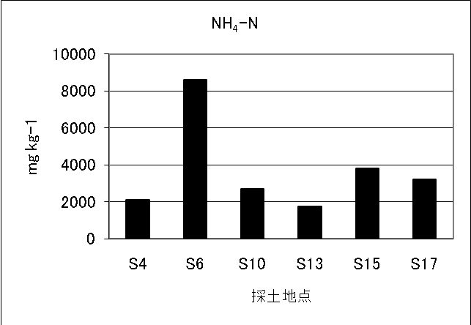

* 1. 植生－土壌－水質間の関係性の把握

得られた植生、土壌、水質データから、これらが互いにどのように影響しているのかを考察した。土壌中の無機態窒素（硝酸態窒素とアンモニア態窒素の合計）と、該当箇所の水質中の硝酸量には、一部を除いてゆるやかな関連性が見られた（図10,11）。

図10　土壌中無機態窒素の量と水質中硝酸態窒素の量

図11　水中硝酸量と土壌無機態窒素の相関性（S6を除外）

植生との関係については考察中である。

1. まとめ

以上のことから、条件によっては土壌が水質中の硝酸態窒素を浄化していると考えられるが、その条件については不明であり、また河川のNO3-N濃度が高いことから十分に働いていないことが示された。そこで、浄化機能をより強化させる一つの方法として、植生管理による窒素軽減策を検討する。

水田における窒素浄化機能には、湛水状態下にある土壌が嫌気的環境になることで脱窒反応が生じるプロセスと、窒素を吸収した作物を収穫し水系外に搬出することによる窒素軽減プロセスがある。

現在、湿地における植生の刈り取りは行なわれているものの、湿地外への搬出はなく、吸収した窒素が再び湿地に戻る循環をしていると考えられる。したがって、植物吸収による窒素を湿地内で循環させず、浄化機能に寄与させるためには、刈り取り後の植物体を湿地外へ搬出する必要がある。そのため、今後の湿地管理方法の検討を目標2として設定した。

硝酸態窒素濃度を低下させるためには、定期的な植物の刈り取りとそれの搬出が必要である。しかし、ヨシなど大型草本の搬出には費用がかかり、現在は湿地内の園路の下に放置されている。そこで、搬出に費用がかからず、利用可能な植物で構成される湿地植生が目指される。具体的には、大町公園が目標とする休耕田の植生を目指す。休耕田に生えるようなセリやクレソンは人間が利用でき、環境教育にも利用可能な植物であるため望ましい。

そこで、公園内にコナギ・オモダカ・セリのような湿地性の小型草本植生のエリアを設定する。そして設定エリアに現在優占しているヨシ・ガマなどの大型草本の刈り取りを行い、セリ・オモダカなどが生育しやすい環境を整える。同時に、撹乱によって湿地植生が維持されるような管理を持続的に行うためのシステム作りを目指す。